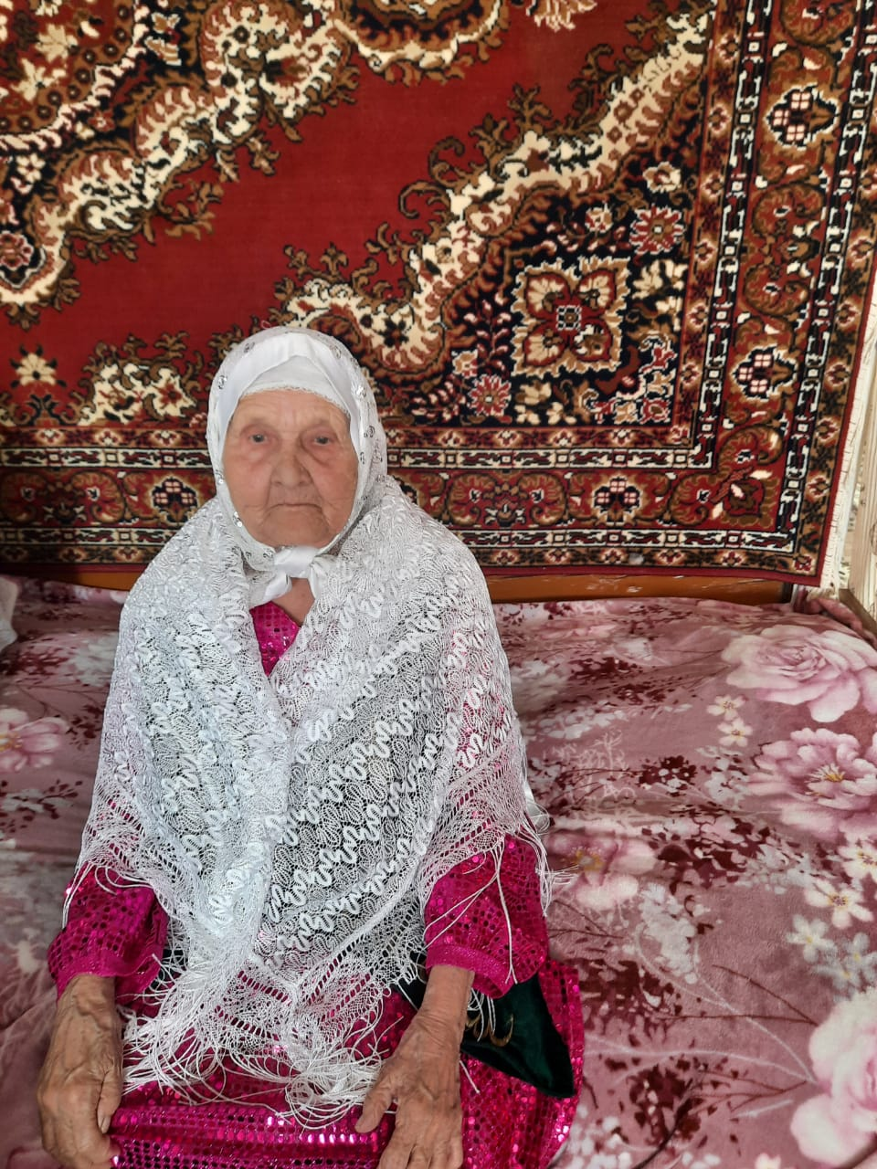

**Абдракипова Масхуде Закарьяевна** родилась в селе Старое Шаймурзино ТАССР 01.06.1928 года. Закончила 4 класса. В 1941 году началась Великая Отечественная война. Масхуде Закарьяевна начала работать в колхозе, трудилась на сенокосе, полола свеклу. Также работала на бригаде, на вывозке сена. Начинали работать, когда встанет солнце, а заканчивали, когда сядет. . Работала в колхозе имени 22 партсъезда Дрожжановского района. В 1951 году вышла замуж за Абдракипова Шавкета , воспитали пятерых детей. Но прожить долгую жизнь на ровне им не суждено. После 11 лет совместной жизни ее муж умер. На сегодняшний день она самая счастливая мама , бабушка и прабабушка внучат. Награждена медалью материнства, Ветеран труда.